国内无卡转经办人卡操作

- 正常填写信息后，发放方式选择“其他”
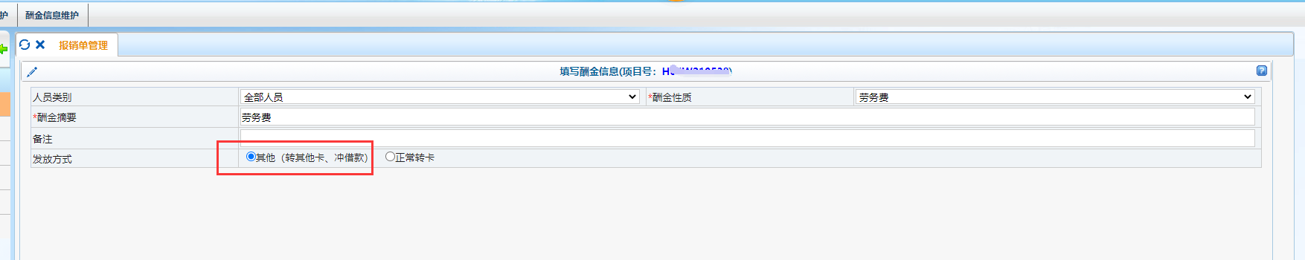
- 首先录入实际发放人信息。需提前新增或维护校外人员信息，银行卡选择建设银行，卡号随便输入几位。
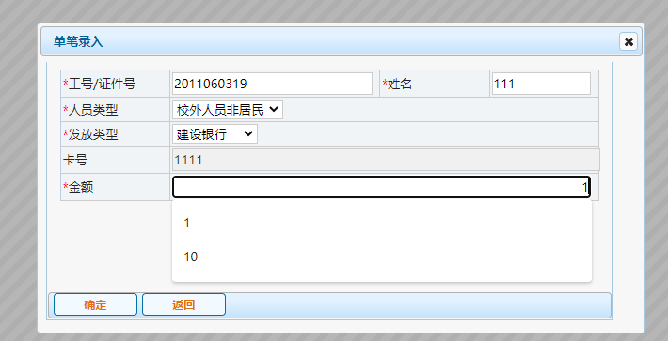
- 提交发放清单后，输入代收款人信息。
